Họ và tên: Nguyễn Quốc Khánh

Lớp: 64CNTT3

MSV: 2251061808

**BÀI 19: QUẢN LÝ ĐĂNG KÝ GIẢNG DẠY THEO TÍN CHỈ**

Khai báo lớp  ***Giảng viên (mã GV, Họ tên, Địa chỉ, Số ĐT, Khoa),*** mã giảng viên là một số nguyên có 5 chữ số, tự động tăng***.*** Khoa có thể là: Cơ bản, Điện tử, Viễn thông, CNTT, QTKD, Kế toán.

Khai báo lớp  ***Môn học*** gồm các thuộc tính ***(mã môn học, Tên môn, Tổng số tiết, Loại môn học)*** – trong đó Loại môn học có thể là: Đại cương, Cơ sở ngành, Chuyên ngành bắt buộc, Chuyên ngành tự chọn.  Mã môn học là một số nguyên có 3 chữ số, tự động tăng.

Khai báo lớp ***Bảng Đăng ký***  có quan hệ kết hợp (association) với lớp **Môn học** và lớp **Giảng viên** trong đó một giảng viên sẽ được phép đăng ký không quá 3 môn học một học kỳ, mỗi môn cho biết số lớp có thể giảng dạy. Tổng số lớp của tất cả các môn không vượt quá 6.

Viết chương trình trong ngôn ngữ C++ thực hiện các yêu cầu sau:

1. Nhập danh sách môn học mới . In ra danh sách các môn học đã có
2. Nhập danh sách giảng viên.  In ra danh sách giảng viên đã có
3. Lập Bảng Đăng ký cho từng giảng viên bằng cách nhập các môn học đăng ký của mỗi giảng viên, số lớp mỗi môn và thời gian đăng ký (lấy thời gian hệ thống).  Lưu thông tin và in danh sách ra màn hình *(chú ý: cùng một giảng viên với một môn học thì không thể xuất hiện 2 lần trong bảng này).*
4. Sắp xếp danh sách Bảng đăng ký

A. Theo tên giảng viên

B. Theo thời gian đăng ký

5. Lập danh sách giáo viên giảng dạy theo danh sách đăng ký. Chú ý, mỗi môn không quá 4 giảng viên (lấy theo thứ tự thời gian).

Source code

1. #include <iostream>
2. #include <string>
3. #include <iomanip>
4. #include <vector>
5. #include <utility>
6. #include <algorithm>
7. #include <math.h>
8. #include <regex>
10. **using** **namespace** std;
12. **class** GiangVien{
13. **private**:
14. **static** **int** MaGVID;
15. **int** MaGV;
16. string HoTen;
17. string DiaChi;
18. string SoDT;
19. string Khoa;
20. **public**:
21. GiangVien(){
22. **this** -> MaGV = MaGVID++;
23. }
24. GiangVien(string DiaChi, string SoDT, string Khoa) : DiaChi(DiaChi), SoDT(SoDT), Khoa(Khoa){
25. **this** -> MaGV = MaGVID++;
26. }
27. **void** Nhap();
28. **void** Xuat();
29. };
31. **int** GiangVien::MaGVID = 10000;
33. **void** GiangVien::Nhap(){
34. cout << "Nhap ho ten giang vien: ";
35. getline(cin, HoTen);
36. cout << "Nhap dia chi giang vien: ";
37. getline(cin, DiaChi);
38. cout << "Nhap so dien thoai giang vien: ";
39. getline(cin, SoDT);
40. cout << "Nhap khoa giang vien: ";
41. getline(cin, Khoa);
42. }
44. **void** GiangVien::Xuat(){
45. cout << "Ma giang vien: " << MaGV << endl;
46. cout << "Ho ten giang vien: " << HoTen << endl;
47. cout << "Dia chi giang vien: " << DiaChi << endl;
48. cout << "So dien thoai giang vien: " << SoDT << endl;
49. cout << "Khoa giang vien: " << Khoa << endl;
50. }

53. **class** MonHoc{
54. **private**:
55. **static** **int** idmonhoc;
56. **int** MaMH;
57. string TenMH;
58. **int** TongSoTiet;
59. string LoaiMH;
60. **public**:
61. MonHoc(){
62. **this**->MaMH = idmonhoc++;
63. }
64. MonHoc(string TenMH, **int** TongSoTiet, string LoaiMH):TenMH(TenMH), TongSoTiet(TongSoTiet), LoaiMH(LoaiMH){
65. **this**->MaMH = idmonhoc++;
66. }
67. string getTenMH(){
68. **return** TenMH;
69. }
70. **int** getMaMH(){
71. **return** MaMH;
72. }
73. **void** nhapMH();
74. **void** xuatMH();
75. };
77. **int** MonHoc::idmonhoc = 100;
79. **void** MonHoc::nhapMH(){
80. cout << "Nhap ten mon hoc: ";
81. getline(cin, TenMH);
82. cout << "Nhap tong so tiet cua mon hoc: ";
83. cin >> TongSoTiet;
84. cin.ignore();
85. cout << "Nhap loai mon hoc: ";
86. getline(cin, LoaiMH);
87. }
89. **void** MonHoc::xuatMH(){
90. cout << "Ma mon hoc: " << MaMH << endl;
91. cout << "Ten mon hoc: " << TenMH << endl;
92. cout << "Tong so tiet cua mon hoc: " << TongSoTiet << endl;
93. cout << "Loai mon hoc: " << LoaiMH << endl;
94. }
96. **int** main(){
97. vector<GiangVien*> Listgv;
98. vector<MonHoc*> Listmh;
99. //Nhap danh sach mon hoc
100. **int** n;
101. cout << "Nhap so luong mon hoc: ";
102. cin >> n;
103. cin.ignore();
104. **for**(**int** i = 0; i < n; i++){
105. MonHoc *mh = **new** MonHoc();
106. mh->nhapMH();
107. Listmh.push_back(mh);
108. }
109. cout << endl << endl << "Danh sach mon hoc" << endl;
110. **for**(**int** i = 0; i < Listmh.size(); i++){
111. Listmh[i]->xuatMH();
112. }
113. //Nhap danh sach giang vien
114. **int** m;
115. cout << "Nhap so luong giang vien: ";
116. cin >> m;
117. cin.ignore();
118. **for**(**int** i = 0; i < m; i++){
119. GiangVien *gv = **new** GiangVien();
120. gv->Nhap();
121. Listgv.push_back(gv);
122. }
123. cout << endl << endl << "Danh sach giang vien" << endl;
124. **for**(**int** i = 0; i < Listgv.size(); i++){
125. Listgv[i]->Xuat();
126. }
127. }

Kết quả

Bài 1:

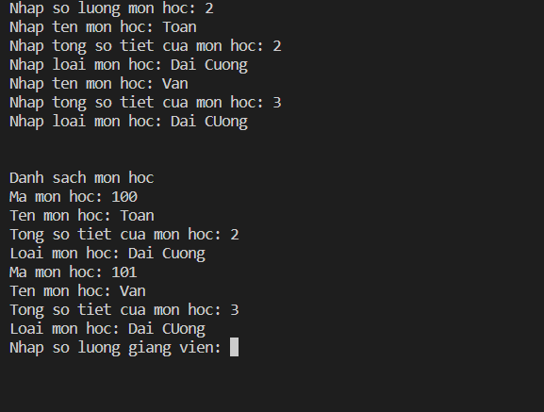

Bài 2:

